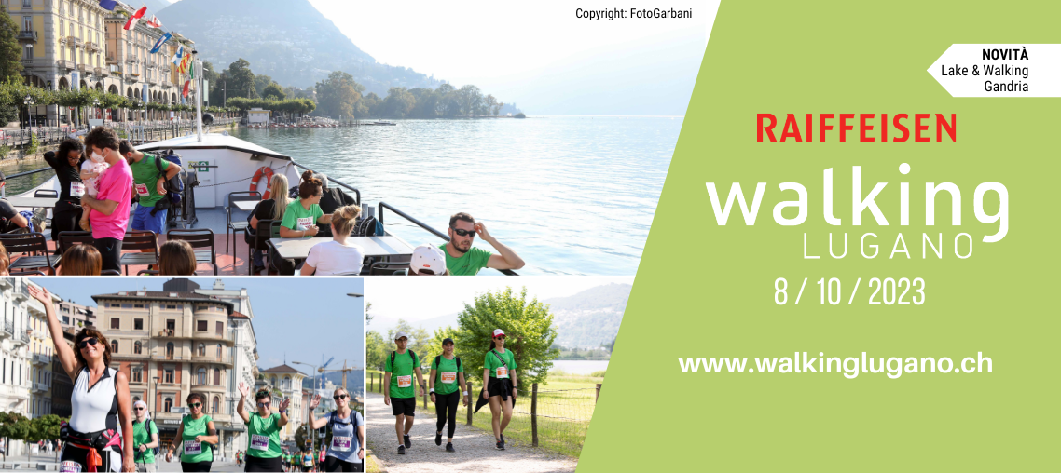

RAIFFEISEN FAMILY PASS
50% ERMÄSSIGUNG FÜR DIE GANZE FAMILIE!
Gültig für Familien von max. 4 Personen davon müssen max. 2 über und mind. 1 unter 18 Jahren.
DIE ANZAHL DES RAIFFEISEN FAMILY PASS IST BESCHRÄNKT.

KATEGORIE
Walking Nordic Walking

STRECKE

Relax (6.8 km) Melide (7.2 km)*
Panorama (10.7 km) Agno (13.4 km)* Challenge (18.7 km)
Lake & Walking – Melide (7.2 km) Lake & Walking – Gandria (5.4 km)
*Start in Melide bzw. Agno, mit den ÖV erreichbar, Tageskarte im Startgeld inbegriffen.

Vorname: Name: Jahrgang:
Vorname: Name: Jahrgang:
Vorname: Name: Jahrgang:
Vorname: Name: Jahrgang:

ADRESSE ZUR SENDUNG DER STARTNUMMER
Vorname: Name:
Strasse: PLZ / Ort:
Tel.: E-Mail:

BITTE SENDEN SIE DEN “RAIFFEISEN FAMILY PASS” BIS AM 8. SEPTEMBER 2023 AN:
Walking Lugano – c/o SC Marketing Consult
Via Pian Scairolo38 – 6915 Pambio Noranco - info@walkinglugano.ch
Walking Lugano wird Ihnen die Bankverbindung für die Überweisung zusenden.
Die Anmeldung ist nach Erhalt der Zahlung gültig (letzter Termin: 15/9/ 2023).
www.walkinglugano.ch

